关于印发《沂源县城区噪声标准适用区域划分及管理规定》的通知

各镇、街道、经济开发区，县直各有关部门:
《沂源县城区噪声标准适用区域划分及管理规定》已经县政府同意，现印发给你们，请认真贯彻执行。

2022年10月 日

沂源县城区噪声标准适用区域划分及管理规定

为加强对城市区域环境噪声的控制，减少城市噪声污染，有效改善我县环境，根据《中华人民共和国环境噪声污染防治法》《声环境质量标准》及有关规定，对国家颁布的有关环境噪声标准在我县城区的适用区域及管理问题作出如下规定:
一、区域划分
根据《声环境质量标准》《声环境功能区划分技术规范》，结合我县城区规划实际，将我市现有城区划分为四类功能区，共29个区域，覆盖面积47.49平方公里。其中，１类声环境功能区1个，覆盖面积8.12平方公里;２类声环境功能区2个，覆盖面积12.88平方公里;３类声环境功能区2个，覆盖面积24.89平方公里;４类声环境功能区24个，包含24条交通主干线，覆盖面积1.6平方公里。(详细情况见附表一、表二)。依据国家规定，在不同的功能区执行不同的噪声排放标准。
二、管理规定
（一）营业性文化娱乐场所和商业经营活动、建筑施工、工业企业和固定设备，应当按照所在区域的声环境功能区类型，分别执行《社会生活环境噪声排放标准》《工业企业厂界环境噪声排放标准》昼间和夜间噪声排放限值。
（二）在城市市区噪声敏感建筑物集中区域内，禁止夜间进行产生环境噪声污染的建筑施工作业，但抢修、抢险作业和因生产工艺要求或者特殊需要必须连续作业的除外。因特殊需要必须连续作业的，必须有县级以上人民政府或者其有关主管部门的证明。前款规定的夜间作业，必须公告附近居民。
（三）禁止在商业经营活动中使用高音广播喇叭或者采用其他发出高噪声的方法招揽顾客。禁止任何单位、个人在城市市区噪声敏感建筑物集中区域内使用高音广播喇叭。
（四）在城市范围内从事生产活动确需排放偶发性强烈噪声的，必须事先向当地公安机关提出申请，经批准后方可进行。当地公安机关应当向社会公告。
（五）对于在噪声敏感建筑物集中区域内造成严重环境噪声污染的企业事业单位，应当实施限期治理。被限期治理的单位必须按期完成治理任务。对经限期治理逾期未完成治理任务的企业事业单位，除依照国家规定加收超标准排污费外，可以根据所造成的危害后果依法处以罚款，或者责令停业、搬迁、关闭。
（六）新建、改建、扩建的建设项目，必须遵守国家有关建设项目环境保护管理的规定。建设项目在投入生产或者使用之前，其环境噪声污染防治设施必须按照国家规定的标准和程序进行验收;达不到国家规定要求的，该建设项目不得投入生产或者使用。
三、本规定由淄博市生态环境局沂源分局负责解释。
四、本规定自2022年10月30日起施行，有效期至2027年10月30日。

附件:1.沂源县声环境功能区划表及功能区域边界
2.沂源县声环境功能区划图

附件１
沂源县声环境功能区划表及功能区域边界

表一 沂源县声环境功能区划表
功能区类型 | 块数 | 面积（KM2） | 占区划面积比（%）
1类标准适用区 | 1 | 8.12 | 17.1
2类标准适用区 | 2 | 12.88 | 26.9
3类标准适用区 | 2 | 24.89 | 52.4
4类标准适用区 | 24 | 1.6 | 3.4
合计 | 29 | 47.49 | 100

表二 沂源县城市区域声环境功能区域边界
适用区域名称 | 区域边界
1类标准适用区域 | 润生路-嵩山路-健康路-迎宾大道-南麻大街北京路-振兴路-润生路
2类标准适用区域 | 南麻大街-北外环-东外环-振兴路-瑞阳大道-沿河东路-振兴路-瑞阳大道-沂河东路-振兴路-瑞阳大道-嵩山路-健康路-迎宾大道-南麻大街
2类标准适用区域 | 荆山西路-南环路-沂河西路-北京路-南麻大街-荆山西路
3类标准适用区域 | 北外环-三悦路-振兴路-工业2路-东外环-北外环
3类标准适用区域 | 沿河东路-南环路-东外环-振兴路-瑞阳大道-沿河东路
4类标准适用区域 | 荆山西路、南麻大街、西山路、沂河西路、沂河东路、历山路、健康路、瑞阳大道、润生路、富源路、东外环、三悦路、北外环、迎宾大道、新城路、鲁山路、胜利路、振兴路、荆山路、开发大道、南环路、上海路、北京路、天津路两侧建筑物之间路段；铁路场站和铁路两侧建筑物之间道路。

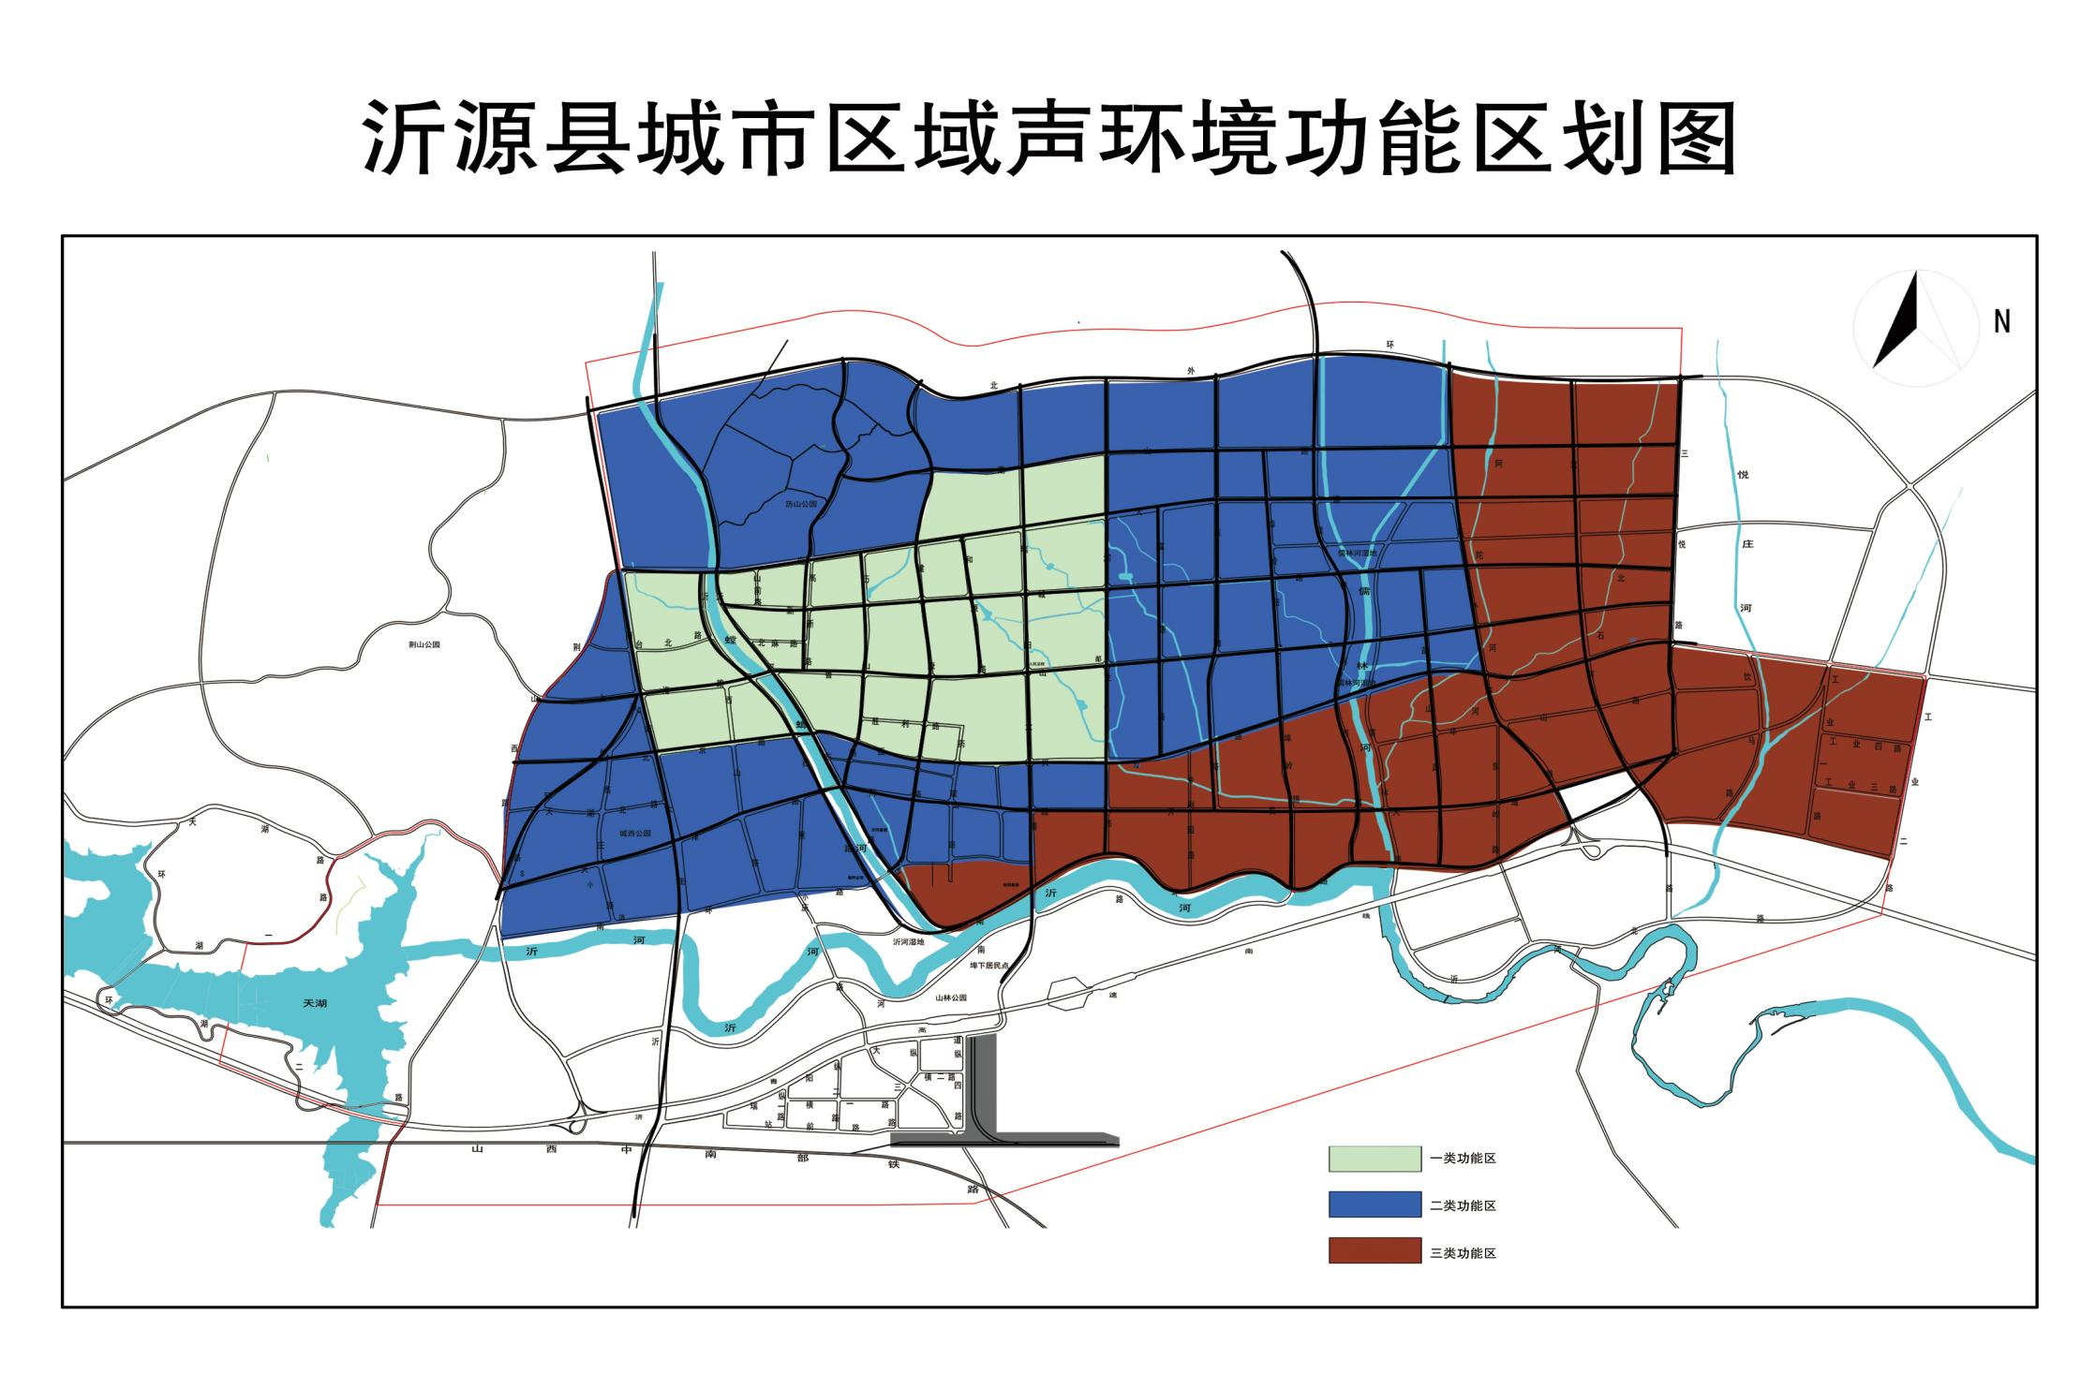
附件2

